3 «е» класс МБОУ СОШ № 3

г. Кызыл

Урок-путешествие

**Литературное чтение**

**Тема: Светлана Козлова «Наш родной край-Тува»**Г.М. Селиверстова, Ф.Т. Манзанова. Русский язык.

3 класс. стр. 93 часть вторая

* Обучающие: познакомить с произведением С. Козловой «Наш родной край- Тува», обучать правильному, выразительному чтению.
* Развивающие: развивать умение прогнозировать содержание произведения, понимать мысли автора, анализировать текст и делить его на части; развивать способности, речь, память, мышление.
* Воспитывающие: воспитывать уважение к Родине, любить свой край, свою отчизну.

**Задачи:**

* учить анализировать литературные произведения, выделять смысловые единицы и графически их оформлять, строить предположения и собственные высказывания; развивать критическое мышление;
* совершенствовать навыки выразительного чтения и скорость чтения;
* воспитывать чувство патриотизма, гордости и любви к своей малой и Великой Родине;
* учить прогнозировать события, отвечать на вопросы;
* формировать коммуникативные навыки работы в группах.

**Оборудование:**

* презентация к уроку‏, проекты детей;
* мультимедийный проектор; ноутбук, учебники русского языка.

**Технология:** развитие критического мышления через чтение , личностно-ориентированный подход обучения, информационная.

**Приемы:**

* чтение с остановками;
* обращение к личному опыту учащихся;
* прогнозирование по названию.

**Ход урока**

**1. Организационный момент.**

**Психологический настрой**



<http://doctor.pp.ua/post/712592/>

*Дети читают хором:*

Встало солнышко давно

Заглянуло к нам в окно.

Нас оно торопит в класс,

Вновь урок у нас сейчас!

– Посмотрите друг на друга, улыбнитесь.  
– Что вы почувствовали?  
– Какое у вас настроение?

**II Проверка домашнего задания.**

**1. Пересказ рассказа по алгоритму.**

**К. Коржиков. Береги свою страну (стр. 88-89)**

Ребята летели в самолете над….

В самолете были дети ….

Вот школа, чтобы…

Вон у реки …., чтобы ты…

Ты можешь стать ….

Для этого ты должен …

Это твоя страна, и ты должен …

Хранить её леса, ….

Дома нужно строить так, чтобы…

Одежду нужно шить так, чтобы…

Работать нужно так, чтобы

*-Что должен делать для страны каждый человек?*

**III Актуализация знаний.**

**1. Введение в тему.**

***Пословицы***

Родина краше  , дороже 

<http://doctor.pp.ua/post/712592/> <http://komi.region-news.info/news/?ID=1491>

Всякая птица своё 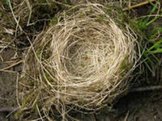 любит.

<http://www.kharkovforum.com/showthread.php?s=6628a53887cbc5ff09550b67e09a2902&t=2340691&page=225>

– Как вы думаете, почему мы начали урок именно с этих пословиц?

– Какова будет тема нашего урока?

– Что вы ожидаете от нашего урока?

– Какие задачи мы можем перед собой поставить?

– Что мы представляем, когда произносим слово Родина?

-Как вы понимаете значение этого слова?

**2. Речевая разминка. Чтение стихотворения .**

**Родина.**

У каждого листочка,

у каждого ручья

есть главное на свете-

есть родина своя.

А там, где мы родились,

где радостно живем,

края свой родные

мы Родиной зовём.

*Е. Карасёв*

-О чем это стихотворение?

-Что узнали нового из стихотворения?

–Что вы можете сказать о нашей Родине?

**3. Беседа учителя.**

В большой стране у каждого человека есть свой уголок — деревня, улица, дом, где он родился. Это его маленькая родина.

Родина начинается на пороге твоего дома. Она огромна и прекрасна.

Родина всегда с тобой, где бы ты ни жил. И у каждого она одна. Как мама.

Она гордится своими сыновьями и дочерьми, заботится о них; приходит на помощь, придает силы.

Мы любим Родину. А любить Родину — жить с ней одной жизнью.

**4. Сообщение5 ученика. Автобиография писателя.**

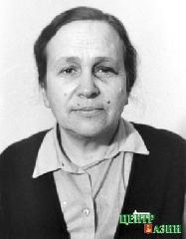image39658882

Светлана Козлова была талантливым журналистом и известным поэтом и переводчиком.

Приехала в Туву в 1955 году. Она коренная москвичка, закончила МГУ, но Тува стала ее второй родиной. Владела и тувинским языком.

Выпустила книги 1962 году под названием «Камнерез», сборники «Работяги», «Слышу гром»… Главной темой ее стихов были люди труда, дружба русских и тувинцев и материнства. Она родила и воспитала девятерых детей.

- Сегодня мы познакомимся с произведением Светланы Козловой “Наш родной край -Тува”.

**5 .Физкультминутка для глаз “Солнечные лучики”.**

Дети закрывают глазки от солнечных лучей. Считает до 10, открывают глазки . ( 4раза)

**Y Работа по теме урока.**

**1. Подготовительная работа:**

1) словарь:

скот- сельскохозяйственные млекопитающие животные;

2) произношение:

**пш**ени**ц**а, пасу**тся** [тца] в степях [ф’с’т]

верблюды, [й’эс’т’] **есть**;

3) чтение рассказа по частям:

**2. Работа с текстом.**

1) Работа в группах. Защита проектной деятельности.

**I группа.**

**Проект : «Чем красива Тува?»**

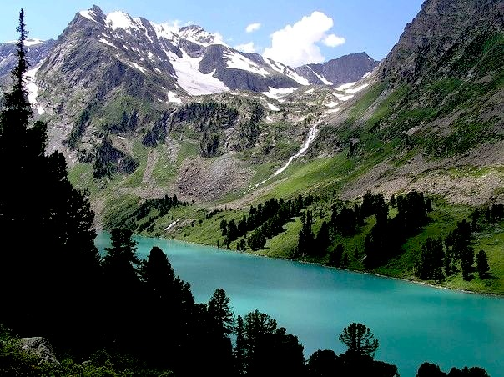

<http://vgsch.teamforum.ru/viewtopic.php?f=29&t=669>

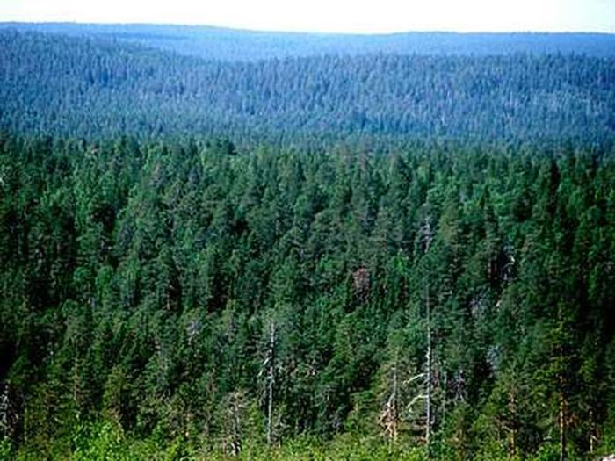

<http://www.ecmo.ru/news/p141/?drgn=1n-1958/%20n-1954/n-1960/>

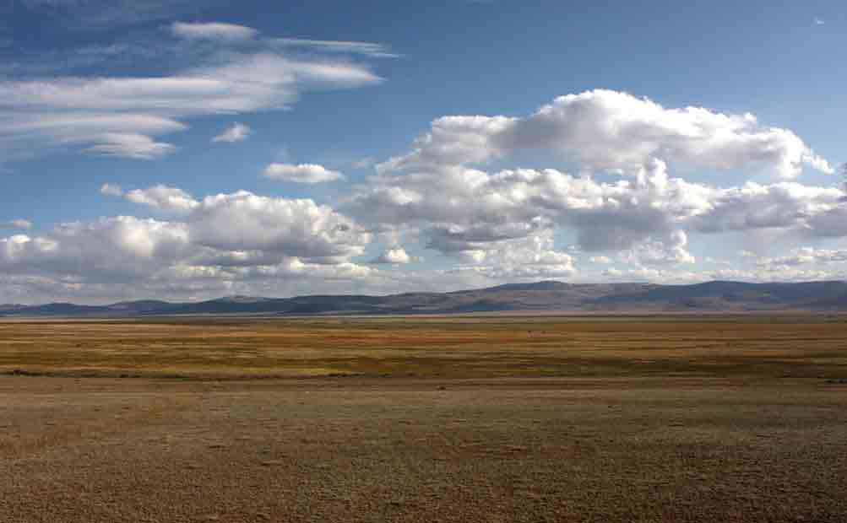

<http://www.great-asia.ru/review/one-2/index.html>

2) Чтение рассказа по абзацам парами.

***1 часть:***

Красива наша Тува. И чего в ней только нет! Высокие горы и ровные, широкие степи, густые леса и хлебные поля. Жарко у нас летом, а зимой- большие морозы.

3) Работа над содержанием.

-Какие в ней горы, степи, леса и поля?

**II группа**

**1) Защита проекта. Проект: «Чем богата Тува?»**



2) Чтение рассказа по абзацам парами.

*2 часть.*

Богата тувинская земля кладами. Есть в ней кобальт и асбест , золото и каменный уголь. Пшеница, ячмень, просо, разные овощи и кормовые травы растут на полях. Овцы и козы, коровы и кони пасутся в степях. И верблюды тоже есть в Туве, и горные яки-сарлыки, и северные олени. Полны рыбы чистые глубокие озера и быстрые реки. Пушным зверем богата тайга.

3) Чтение рассказа по абзацам парами.

– Что интересного для себя узнали?

-Какими полезными ископаемыми богата Тува? Почему они полезные?

-Какие домашние животные есть в Туве? Что они дают нам?

-Какие звери дают пушнину? Какие звери занесены в Красную книгу?

**YI Физминутка.**

*Сжать пальчики в кулачок. Затем по очереди разгибать их, начиная с большого пальца.*

Этот пальчик - горы, степи, леса, поля.

Этот пальчик - злаки, овощи, клады, животные, города и села.

Этот пальчик – наземные, речные и воздушные дороги.

Этот пальчик – тувинцы, русские, хакасы, татары.

Этот пальчик – это моя любимая родина Тува!

**YII Продолжение работы по теме.**

**1) Защита проекта «Транспорт в Туве ».**



2) Чтение рассказа по абзацам парами.

Городов в Туве немного, сел и поселков множество. Идут по дорогам машины, летят над горами самолеты и вертолеты, плывут по Енисею теплоходы, везут людей и грузы.

3) работа над содержанием рассказа:

-Сколько городов в Туве? Что пишет автор о поселках?

-Какие виды транспорта используются в Туве?

**4 .Пересказ рассказа по плану:**

-Чем красива Тува?

-Чем богата Тува?

-Какие виды транспорта используются в Туве?

-Как живут и работают в Туве люди разных народов?

**YIII Рефлексия**

-Нарисуйте в тетради смайлик, который отражает ваше отношение к материалу урока.

– Что узнали нового?

– Что у нас не получилось?

 

**IX Подведение итогов урока.**

1) -Какая наша родина Тува?

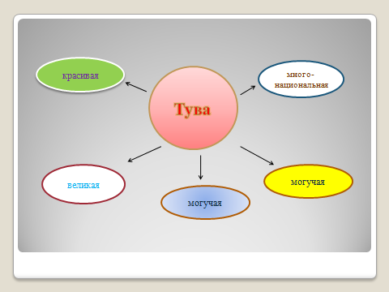

-С каким новым рассказом познакомились?

-Кто его написал?

-Ещё что нового узнали?

– Спасибо за урок!

**X. Домашнее задание**

1) пересказ рассказа с.93

2) Написать сочинение «Наш родной край-Тува».

Использованные литературы:

1.Г.М. Селиверстова, Ф.Т. Манзанова Русский язык, Учебник для 3 класса тувинских школ , 2 часть. «Просвещение» 2008 г. (стр.93)

2.С.И. Ожегов. Толковый словарь русского языка Москва 2008 г.(стр.725)

3.Ф.М. Бартан. Методическое указания к «Азбуке» для 1 класса общеобразовательных с родным (тувинским) языком обучения. Кызыл 2012г. (стр.126)

4. Сюжетная картина сканирована из учебника Г.М. Селиверстова, Ф.Т. Манзанова, Русский язык 3 класс стр.88 часть 2

5.ЭОР:<http://doctor.pp.ua/post/712592/>, [http://horki-iz-rostova.forum2…](http://horki-iz-rostova.forum2x2.ru/t810-topic) ,

[http://pikabu.ru/story/irbis_4…](http://pikabu.ru/story/irbis_422091?a=1) и др.